 Calentamiento: Revisión del mapa mental
Unidad 2: Edad de contacto
Nombre: |  | Fecha: |  | Periodo:

Mira el banco de palabras a continuación. Completa el diagrama del mapa mental colocando cada término donde creas que encaja mejor.

- Causas  - Exploración española  - Intercambio Colombino  - Efectos  - Dios, oro y gloria | 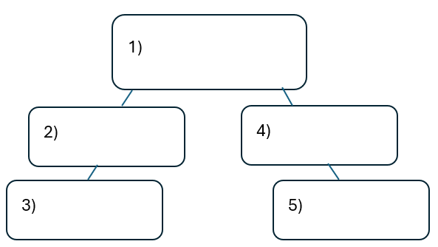

Calentamiento: Revisión del mapa mental
Unidad 2: Edad de contacto
Nombre: |  | Fecha: |  | Periodo:

Mira el banco de palabras a continuación. Completa el diagrama del mapa mental colocando cada término donde creas que encaja mejor.

- Causas
- Exploración española
- Intercambio Colombino
- Efectos
- Dios, oro y gloria


Mapa mental Revisar boleto de salida

Instrucciones: Complete la oración eligiendo la mejor respuesta para cada espacio en blanco de la tabla a continuación.

El (1)____________ se caracteriza principalmente por (2)____________

Opciones de respuesta para el espacio en blanco (1)  Encierra en un círculo la mejor respuesta | Opciones de respuesta para el espacio en blanco (2)  Encierra en un círculo la mejor respuesta

- Conquistadores  - Intercambio Colombino  - Edad de contacto  - Reconquista | - conflicto entre los indios americanos y los exploradores franceses y españoles.  - la fundación de asentamientos importantes en las Américas, incluidos Santa Fe y El Paso.  - El fracaso total de España para encontrar oro en las Américas.  - cambios y conflictos provocados en las Américas como resultado de la exploración española.

Mapa mental Revisar boleto de salida

Instrucciones: Complete la oración eligiendo la mejor respuesta para cada espacio en blanco de la tabla a continuación.

El (1)____________ se caracteriza principalmente por (2)____________

Opciones de respuesta para el espacio en blanco (1)  Encierra en un círculo la mejor respuesta | Opciones de respuesta para el espacio en blanco (2)  Encierra en un círculo la mejor respuesta

- Conquistadores  - Intercambio Colombino  - Edad de contacto  - Reconquista | - conflicto entre los indios americanos y los exploradores franceses y españoles.  - la fundación de asentamientos importantes en las Américas, incluidos Santa Fe y El Paso.  - El fracaso total de España para encontrar oro en las Américas.  - cambios y conflictos provocados en las Américas como resultado de la exploración española.

